Санкт-Петербургский государственный университет

Цой Валерия Владимировна
Выпускная квалификационная работа
Исследование изменений механических характеристик полимерных и композиционных материалов в процессе старения

Уровень образования:
Направление 01.04.03 «Механика и математическое моделирование»
Основная образовательная программа BМ.5506.2021 «Механика и математическое моделирование»
Профиль Механика деформируемого твёрдого тела

Научный руководитель:
Старший научный сотрудник, Кафедра теории упругости,
Кандидат физико-математических наук
Арутюнян А. Р.
__________________

Рецензент:
Доцент кафедры прикладной математики,
Государственный университет морского и речного флота
Имени адмирала С.О. Макарова,
Кандидат физико-математических наук
Денисова А. А.
__________________

Санкт-Петербург
2023
SAINT-PETERSBURG STATE UNIVERSITY
Mechanics and mathematical modeling
Mechanics of Deformable Solid Body

Tsoy Valerie
Investigation of changes in the mechanical characteristics of polymeric and composite materials during aging
01.04.03 – Mechanics and mathematical modeling
ВМ.5506 – Mechanics and mathematical modeling
Solid Mechanics

Scientific supervisor:
Senior researcher,
Ph.D. (phys – math)
Arutyunyan A. R.
__________________

Reviewer:
Associate professor at the Department of Applied Mathematics,
Ph.D. (phys – math)
Denisova A.A.
__________________

Saint-Petersburg
2023
Аннотация
В данной работе проведены экспериментальные исследования на чередование циклических нагружений, ползучести при комнатной температуре, климатического и теплового старения образцов из полимерных и композиционных материалов. Проанализированы закономерности изменения механических характеристик полимерных и композиционных материалов в процессе их старения. Описаны полученные экспериментальные кривые ползучести углепластика со старением и без старения с использованием модифицированных линейных реологических моделей, моделей Максвелла.

Ключевые слова: полимеры, композиты, модель обобщённого времени, естественное старение, деформационное старение, кривые податливости

Abstract
In this paper, experimental studies have been carried out on the alternation of cyclic loading, creep at room temperature, climatic and thermal aging of samples made of polymer and composite materials. The regularities of changes in the mechanical characteristics of polymer and composite materials in the process of their aging are analyzed. The obtained experimental creep curves with and without aging using modified linear rheological models are described.

Keywords: polymers, composites, generalized time model, aging.

Оглавление
Введение………………………………………………………………………….6
1. Обзор литературы
1.1. Общие сведения о процессе старения и длительной прочности…….....7
1.2. Процессы естественного, климатического и деформационного старений полимерных и композитных материалов………..……………………………...9
1.3. Работы по старению полиуретанов……………………...……………....11
1.4. Работы по старению углепластиков……………………………….….....15
2. Цели исследований………………………………..………………………...18
3. Модификация линейных вязкоупругих моделей с использованием концепции обобщённого времени………………………………………..………19
4. Исследование влияния климатического и деформационного старения образцов из полиуретана и углепластика
4.1. Исследование влияния климатического и деформационного старения на изменение свойств ползучести образцов полиуретана……………….…...22
4.2. Исследование влияния климатического и деформационного старения на изменение свойств ползучести образцов углепластика…………………...23
4.3. Исследование влияния деформационного и естественного старения на изменение свойств усталости образцов капролона…………………………...26
Заключение………………………………………………………………….....28
Список литературы……………………………………………………….......29

Введение
В связи с практическими потребностями создаётся всё больше новых полимерных и композиционных материалов широкого назначения, которые активно внедряются практически во все сферы жизни, такие как машиностроение, авиационная промышленность, космическая индустрия, пищевая промышленность. В сравнении с металлами эти материалы более лёгкие, теплостойкие, также стойки к коррозии и агрессивным средам (щёлочи, кислоты). Но в сравнении с металлами они менее стабильны, поэтому процессы старения и разрушения в них протекают более интенсивно, что требуют дополнительных теоретических и экспериментальных исследований.
На механические характеристики полимеров и композиционных материалов влияют структура и внешние воздействия (температура, давление, окружающая среда, частота и длительность воздействия). У этих материалов удовлетворительная прочность, но малая жёсткость в сравнении с металлами.
В этой работе рассматриваются общие процессы старения полимерных и композиционных материалов, полученные ранее различные результаты о климатическом, деформационном и естественном старении.
Экспериментальные исследования деформационного и климатического старения подтвердили, что процесс старения является немонотонным и сильно зависит от программы старения.
Для описания полученных экспериментальных кривых используются модифицированные реологические модели обобщённого времени.

- Обзор литературы
1.1. Общие информация о процессе старения и длительной прочности.
В процессе эксплуатации изменяется прочность элементов конструкционных из упруго-вязких материалов, что существенно влияет на их долговечность. Одним из основных факторов, влияющих на долговечность материалов, является старение. Все полимерные материалы и композиты в той или иной степени подвержены процессам старения. Старение материала — это самопроизвольное и необратимое изменение структуры во времени, сопровождающееся изменением механических свойств, в результате сложных химических (преимущественно деструктивных) и физических процессов [1, 2]. К этим факторам относятся время, температура, коррозионная среда, радиационное излучение и т.д.
При оценке прочности полимерного материала всегда необходимо учитывать возможность больших деформаций, а также возможность разрушения. Если приложенное напряжение достаточно велико, ползучесть при постоянной нагрузке может привести к разрыву образца через некоторое время [3]. Результаты таких испытаний представляются в виде кривых длительной прочности, т.е. рассматривается зависимость напряжений σ и времени до разрушения t_{p}. Метод испытания на длительную прочность заключается в испытании образца под постоянной нагрузкой. Таким образом, определяется зависимость времени до разрушения от условного напряжения. Строятся кривые длительной прочности на основе экспериментальных результатов, например, такую кривую можно увидеть на рис.1. Это позволяет определить пределы длительной прочности, т.е. минимальное напряжение, при котором происходит разрушение через определённый промежуток времени [4].
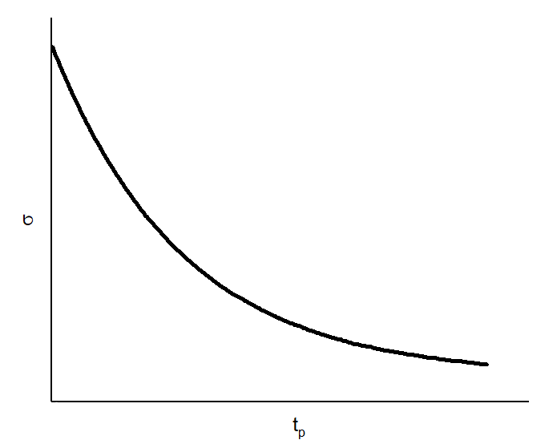
Эта кривая является условной, поскольку предполагаемое использование материала определяет конечную прочность для различных значений долговечности. При достаточно высоких напряжениях разрушение происходит быстро и сопровождается пластической деформацией и деформацией ползучести. А по мере уменьшения напряжения, т. е. увеличения временной долговечности, деформация уменьшается к моменту разрушения, что свидетельствует о хрупком характере разрушения.
Рис. 1. Типичная кривая длительной прочности.

Незначительные изменения напряжения могут повлиять на время до разрушения, поэтому кривые длительной прочности обычно строят в логарифмических или в двойных логарифмических координатах, при этом всегда откладывают по одной из осей логарифм времени. На рис.2 показана кривая длительной прочности в двойных логарифмических координатах. Часто эта кривая аппроксимируется двумя прямыми линиями, одна с меньшим наклоном для более высоких уровней напряжения, а другая с большим наклоном для более низких уровней напряжений. Пересечение этих кривых может быть не отчётливо видно, поэтому, как показано на рис.2, есть криволинейный участок, показанный пунктиром.
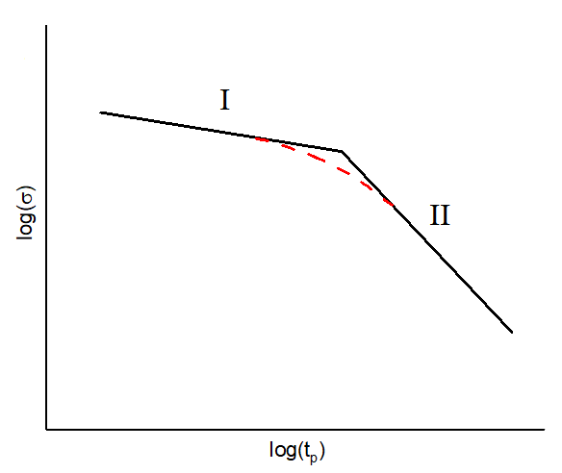
Рис. 2. Кривая длительной прочности в двойных логарифмических координатах.

Перелом этой кривой на графике представляет изменения типа разрущения. Участок I характеризуется большой деформацией за счёт вязкого разрушения, а участок II – большим количеством трещин вследствие незначительной пластической деформации.

1.2. Процессы естественного, климатического и деформационного старения полимерных и композитных материалов.
В настоящее время проводится множество экспериментов по длительной прочности различных полимеров и композиционных материалов, но исследования долговременной прочности с учётом старения имеются в ограниченном количестве. В частности, изучались кратковременные и длительные спороивления образцов из поливинилхлорида (ПВХ) и композитов К-211-2 и К-18-36 [5]. Образцы поливинилхлорида подвергались естественному старению в лабораторных условиях в течение 24 лет при комнатной температуре и влажности не выше 50 %.
Предельное тангенциальное напряжение σ_{uθ} в трубчатых образцах ПВХ, нагруженных гидростатическим давлением, изменилось с течением времени с 45,0 МПа до 50,6 МПа. Таким образом, старение образцов ПВХ привело к увеличению предельного напряжения на 12%, при этом предельные окружные деформации, как и до старения, не превышали 1%.
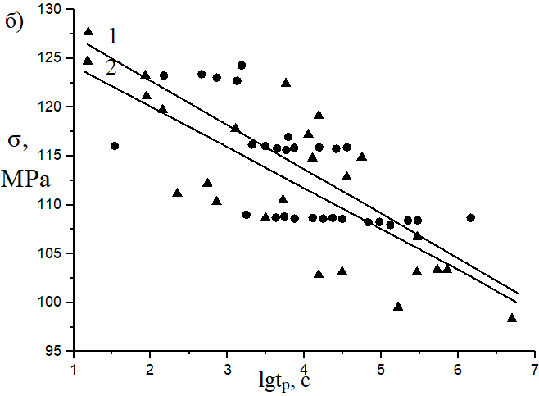
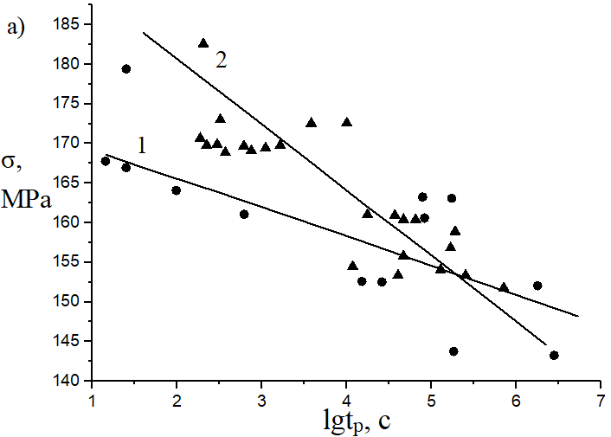
Также представлены результаты сравнительных испытаний на глубокое сжатие образцов композитов К-211-2 и К-18-36. На рис. 3 кривые 1 построены с учетом статистической обработки испытаний, проведенных до старения, а кривые 2 после старения в течение 18 лет. Экспериментальные данные аппроксимированы линейными уравнениями для материала К-211-2: σ=172,76– 3,778lgt_{p} и σ=197,85– 8,496lgt_{p}; а для материала К-18-36: σ=131,89 – 4,012lgt_{p} и σ=129,08 – 3,695lgt_{p}. Таким образом, наблюдается неоднозначное влияние процесса естественного старения на длительное сопротивление полимерных и композитных материалов.
Рис. 3. Кривые длительной прочности при сжатии композитов К-211-2 (а) и К-18-36 (б):
1 – без старения, 2 – после старения с течение 18 лет.

В работе [6] получены экспериментальные результаты по исследованию длительной прочности полимерных материалов, таких как нейлоновые волокна, нити из натурального шелка, ароматические полиметилметакрилатные пленки, хлопковые волокна, триацетатные волокна. Материал был испытан на длительную прочность и ползучесть с УФ-облучением и без него.
Известно, что полимеры существенно изменяют свои свойства под действием света, в частности ультрафиолетового (УФ) облучения. Для изучения этого вопроса были проведены тесты на 16 различных материалах. Результаты показали, что зависимость долговечности полимера от напряжения при одновременном воздействии УФ-облучения имеет одинаковые характеристики для всех образцов. В работе видно, что во всех случаях зависимость логарифма времени до разрушения lgt_{p} от напряжения σ линейна.
При воздействии напряжения и ультрафиолетового облучения зависимость lgt_{p} от σ на графиках показывается двумя прямолинейными участками. Один из этих участков совпадает с линейной зависимостью lgt_{p} от σ испытаний без облучения, а второй, при меньших напряжениях, сильно отклоняется от исходной зависимости.
Данную зависимость времени до разрушения t_{p} от напряжения можно объяснить тем, что при одновременном воздействии механических напряжений и облучения в испытуемом материале развиваются два различных процесса разрушения. При этом один из них описывается разрывами химических связей под действием тепловых флуктуаций, а второй же процесс определяется разрывами связей под действием квантов УФ излучения.

1.3. Работы по старению полиуретанов
Влияние старения на механические свойства различных марок полиуретанов в условиях различных факторов окружающей среды изучалось в работах [7-15].
В работе [7] исследовано влияние атмосферных воздействий на механические свойства полиуретановых плёнок. Естественное воздействие погодных условий на полиуретановые плёнки, осуществляемую под влиянием земли, морской воды и солнечного света, сравнивали с необработанными образцами. В результате было получено, что напряжение-деформация, относительное удлинение, модуль упругости и предел прочности при растяжении уменьшаются с увеличением времени воздействия. Было проведено исследование влияния воздействия морской воды на рассматриваемые полиуретаны. Оказалось, что обработка в морской воде благоприятно влияет на механические свойства эластомеров.
Физико-механические свойства термопластичного полиуретана исследовались в работе [8] после погружения в воду при температуре 70°С до 6 месяцев. На механические свойства объемных материалов, полученных в результате испытаний на растяжение, оказывало влияние старение. Модуль упругости и напряжение при 200% деформации исследуемого полиуретана снижались после достаточного воздействия влаги. Механические свойства поверхности материала были исследованы при испытании на абразивный износ. Выявлено снижение износостойкости состаренных полиуретанов. Также оценивалась обратимость механических и физических свойств после воздействия влаги. Деградация полимера была обнаружена как необратимое явление.
Влияние старения окружающей среды на механические характеристики эластомерного полиуретана было исследовано в работе [9] с использованием двух методов ускоренного старения: ультрафиолетового и гигротермического. Образцы подвергались ультрафиолетовому и гигротермическому воздействию в течение 5 месяцев. Напряжение и деформация до разрушения, энергия разрыва и модуль упругости оценивались с различными интервалами для обоих методов старения. Было установлено, что ультрафиолетовое воздействие вызывает сильную деградацию полиуретана по сравнению с гигротермическим воздействием. Снижение энергии разрыва более чем на 98% наблюдалось для образцов, подвергнутых воздействию ультрафиолета, через 5 месяцев по сравнению с уменьшением энергии разрыва только на 35% для образцов, подвергнутых гигротермическому воздействию. Аналогичная тенденция наблюдается и для прочности на разрыв и модуля упругости.
В работе [10] представлены результаты экспериментального исследования образцов полиуретана двух твердостей (40 и 90 по Шору А), которые погружались в искусственную морскую воду на срок до двух лет при температурах от 50 до 100°С. Параллельно образцы погружались в море в Брестском лимане на срок до пяти лет. Механические свойства определялись на образцах растягиваемых после старения. Оценка, основанная на линейной экстраполяции Аррениуса, показывает, что временной масштаб потери 50% свойств при морских температурах превышает 100 лет. Результаты старения в море подтверждают, что эти материалы сохраняют 100% своих первоначальных свойств при растяжении после пяти лет погружения.
Оценка деградации различных полиуретанов в воде Балтийского моря и жидкой среде, содержащей морскую воду с азидом натрия (NaN₃), была предметом исследования в работе [11]. Образцы полимеров выдерживались в обеих средах до 12 месяцев. Обсуждаются характерные параметры морской воды и их влияние на деградацию полиуретанов. Изменения веса, прочности на растяжение и морфологии образцов полиуретана были исследованы после определенного периода выдержки в обеих средах. Показано, что степень деградации полиуретанов в морской воде зависит от степени сшивания.
Образцы из термопластичных полиуретанов были изготовлены с использованием 3D-печати, а затем подвергнуты процессу старения в синтетической шахтной воде с интервалом 2, 7 и 30 дней [12]. Значения напряжения при пределе текучести, напряжения при разрыве, удлинения при пределе текучести и удлинения при разрыве существенно не изменялись независимо от времени старения. Испытания на твердость по Шору А также не показали изменений твердости состаренных образцов по отношению к образцам без старения. Инфракрасная спектроскопия с преобразованием Фурье образцов без старения и состаренных образцов дополнительно подтвердили, что в процессе старения полиуретановые цепочки не деградировали.
Статья [13] посвящена исследованию ускоренного старения и старения на открытом воздухе до 10 лет акриловых полиуретановых покрытий с УФ-стабилизаторами и без них. Покрытия, содержащие фотопоглотители, продемонстрировали отличную стойкость к атмосферным воздействиям, до 72 циклов при ускоренном старении и до 10 лет при естественном воздействии на открытом воздухе, в то время как нестабилизированные покрытия имели серьезные трещины, повреждения и мелование после 48 циклов ускоренного старения и после 5 лет воздействия на открытом воздухе. Деградация покрытий также исследовалась с использованием атомно-силовой микроскопии, потери веса и блеска, растрескивания, образования пузырей и растрескивания покрытия.
В работе [14] было изучено деградационное поведение некоторых полиуретановых мембран, подвергнутых воздействию искусственной среды в течение различного времени. Образцы исследовались до и после воздействия ускоренного старения в течение 0, 100, 300 и 600 ч. Наблюдается, что механические свойства полиуретановых мембран изменяются в зависимости от времени старения. Было отмечено незначительное снижение механических свойств, а именно прочности на растяжение и относительного удлинения при разрыве. Испытания на усталость полиуретановых мембран без старения и состаренных мембран проводились в общей сложности в течение 5 циклов при максимальном и минимальном времени удержания 2 с и относительном удлинении 100% и 2% соответственно. При циклических испытаниях наблюдается то же поведение, что и при измерениях прочности на растяжение, а именно для анализируемых образцов требуются различные напряжения для разрыва макромолекулярных цепей. Также были проведены исследования свойств поверхности материала. Наблюдается появление некоторых частиц и кластеров из-за эрозии поверхности, но никаких заметных трещин не наблюдалось после 600 ч ускоренного старения. Экспериментальные результаты показывают, что разложение полиуретановых мембран представляет собой сложный процесс и является результатом множества физических и химических явлений, который включает в себя сочетание нескольких этапов, таких как разрыв цепи, их перестановка и сшивание.
Проведены эксперименты по чередованию глубокого сжатия прямоугольных образцов полиуретана и длительного климатического и деформационного старения [15]. Согласно полученным экспериментальным результатам в процессе длительного старения около девятнадцати лет упрочнение материала не является монотонным. Максимальное значение упрочнения (по величине напряжения) составляет более чем в 30 раз по сравнению с образцами без старения. С увеличением времени старения материал разупрочняется. Эти эффекты нуждаются в дальнейших исследованиях.

1.4. Работы по старению углепластиков
В экспериментах полимерные смолы, полимеры и композиционные материалы на их основе обычно испытываются в течение длительного времени в жидкой среде при определенных температурных условиях. Этот метод оценки условий эксплуатации полимерных и композиционных материалов называется гигротермическим старением. Гигротермическое старение при высокой температуре ускоряет процесс старения. Естественная морская вода, дистиллированная вода, водопроводная вода, деминерализованная вода, щелочная и кислотная среды, солевой раствор или любые другие химические вещества могут быть использованы в качестве среды старения. Влияние старения на механические свойства пластиков, армированных волокнами при различных факторах внешней среды и условиях нагружения исследовано в работах [16-19].
В работе [16] исследованы свойства гигротермически состаренного армированного углеродными волокнами эпоксидного композиционного материала на изгиб, растяжение и сжатие в зависимости от величины поглощенной влажности. Композитные образцы выдерживались путем погружения их в естественную морскую воду при температуре 60°С в течение различных временных интервалов. Прочность материала на изгиб, растяжение и сжатие показали обратную корреляцию с величиной поглощенной влаги, тогда как модуль упругости показал незначительную корреляцию. Аналогично, деформация разрушения при растяжении и изгибе показала обратную зависимость от величины поглощенной влажности.
Работа [17] посвящена исследованию усталостных свойств гигротермически состаренных слоистых материалов при циклах растяжение-растяжение (Р-Р) и растяжение-сжатие (Р-С), а также их статической прочности. Наблюдается снижение прочности ламината на растяжение и сжатие. На основании данных неразрушенных образцов было показано снижение усталостной прочности в среднем на 18%. Инициирование повреждений и снижение усталостной долговечности состаренных образцов было выше при Р-С нагружении по сравнению с Р-Р нагрузками.
Ускоренные испытания на старение углеродно-эпоксидных и стекло-эпоксидных ламинатов в искусственной морской среде с 3,5% соленостью проводились при температуре 60°С в течение 45 дней [18]. Механические испытания, включая испытания на растяжение и трехточечный изгиб, были проведены на эталонных/сухих и состаренных стандартных образцах при комнатной температуре и при 60°С. Наблюдается снижение механических свойств, включая прочность на растяжение и изгиб углеродно-эпоксидных и стекло-эпоксидных ламинатов при температуре 60°С и температуре окружающей среды.
В статье [19] исследуется поведение полимерных ламинатов армированных углеродным волокном с двумя типами укладки (ненапряженной и напряженной) в условиях статического и усталостного трехточечного изгиба при сухом и гигротермическом старении. Усталостное поведение исследовалось при двух уровнях коэффициента асимметрии цикла равных 0,1 и 0,5. Эффективная прочность на изгиб, модуль упругости и деформация при разрушении как напряженных, так и ненапряженных слоистых материалов ухудшается по причине гигротермического старения, а степень деградации зависит от продолжительности старения. Старение значительно снижает усталостную долговечность ненапряженного ламината при обоих значениях коэффициента асимметрии цикла. Снижение предела усталости вследствие старения происходит более значительно при большем значении коэффициента асимметрии цикла.

2. Цели исследования
Основная цель данной работы исследовать влияние старения на изменение механических характеристик полимерных и композиционных материалов. Были поставлены следующие задачи:
- Проведение экспериментальных исследований на чередование циклических нагружений, ползучести при комнатной температуре, климатического и теплового старения образцов из полимерных и композиционных материалов.
- Анализ закономерностей изменения механических характеристик полимерных и композиционных материалов в процессе их старения.
- Описание полученных экспериментальных кривых ползучести со старением и без старения с использованием модифицированных линейных реологических моделей.

3. Модификация линейных вязкоупругих моделей с использованием концепции обобщённого времени
С помощью линейных уравнений можно описать механическое поведение реальных материалов только при ограниченных температурно-силовых воздействиях. В общем случае следует использовать нелинейные модели.
Такая модель была предложена в работе [30], которая кроме модуля Юнга и коэффициента вязкости содержит также текущий коэффициент поперечной деформации. Данная модель обеспечивает наглядность и дополнительные возможности для описания нелинейных эффектов.
В целях получения соотношения реологической среды при одноосных деформациях зачастую используют простейшие структурные элементы, качественно демонстрирующие поведение материала. Определяющие соотношения напряжения и деформации данных элементов входят линейно. Упругий и вязкий элементы с определяющими соотношениями в форме закона Гука $σ=Eε$ и ньютоновского типа $\dot{ε}=σ/η$ соответственно.
В основе этого описания лежит идея о двух различных способах соединения элементов – последовательное и параллельное.
Для описания процессов деформационного старения используется параметр α [20]:
$dα=f_{1}\left(α, ε,T,t\right)dt+f_{2}\left(α,ε,T,t\right)dε.$ (1)
Параметр α рассматривается как обобщённое время, с помощью которого возможно описание эффектов деформационного старения, а старения после закалки. Согласно соотношению (1) при «мгновенных», активных нагружениях этот параметр соответствует «деформационному» времени ε. В состоянии разгрузки и стабилизации параметр α описывает кинетику химических процессов старения и сводится к обычному времени t. При такой трактовке можно ввести понятие «химического» времени. Таким образом, параметр эффективного времени в общем случае описывает взаимосвязанные деформационные и физико-химические процессы и учитывает их развитие в шкалах «деформационного» и «химического» времён. В этом принципиальное отличие данного параметра α от других известных температурно-временных параметров, используемых в механике полимеров [21-24].
При деформации полимеров, в зависимости от времени приложения нагрузки, появляются упругие и вязкие свойства, поэтому при математическом описании их поведения следует привлекать различные вязкоупругие реологические модели, простейшая из которых была предложена Максвеллом.
Рассмотрим эту реологическую модель. Если материал находится под постоянной нагрузкой, напряжение медленно ослабевает, а при постоянном напряжении, у нагрузки два составляющих: упругий компонент, представленные в виде пружины, и вязкий компонент, представленные демпфером, растущим со временем пока есть напряжение. Модель Максвелла (рис.4) состоит из последовательно соединённых двух таких элементов. При таком соединении напряжение σ в каждом элементе одно и то же, а деформация складываются из деформаций каждого элемента.
Рис. 4. Линейные вязкоупругие модели: а – модель Максвелл. 1 – упругий элемент, 2 – вязкий элемент.

Модификация этой модели, записанная через обобщённое время:
$\frac{dε}{dα}=\frac{1}{dα}\left[\frac{dσ}{E(α)}\right]+\frac{σ}{η(α)} ,$ (2)
где $E$ – модуль Юнга, $η$ – коэффициент вязкости.
Далее уравнение (1) для обобщённого времени будем рассматривать в следующем виде:
$dα=k\left(α_{∞}-α\right)t^{m}dt,$ (3)
где k, α∞, m – постоянные, α – параметр, характеризующий степень деструкции (α = N/N₀, N₀ – начальное число структурных связей, например, начальное число молекулярных связей, N – текущее число разрушенных молекулярных связей). Таким образом, соотношение (3) описывает процесс химической деструкции полимерных материалов.
Решим уравнение (3) при начальном условии t=0: α=α₀. Получим:
$α=α_{∞}-\left(α_{∞}-α_{0}\right)e^{-\frac{k}{m+1}t^{m+1}}.$ (4)
Решая уравнение (2) при σ=const, начальных условиях t=0: α=α₀, $ε=\frac{σ}{E_{0}}$ и подставляя выражение (4), получаем:
$\frac{ε}{σ}=\frac{1}{E_{0}}\left[1+\frac{α_{∞}-α_{0}}{τ}\left(1-e^{-\frac{k}{m+1}t^{m+1}}\right)\right],$ (5)
где $τ=η/E$ – время релаксации.

4. Исследование влияния климатического и деформационного старения образцов из полиуретана и углепластика
4.1. Исследование влияния климатического и деформационного старения на изменение свойств ползучести образцов полиуретана
Образцы для экспериментальных испытаниях были вырезаны из круглого армированного полиуретанового ремня Continental Contitech, имеющий диаметр 3 мм. Опыты на ползучесть проводились на разрывной машине Shimadzu AGX-50 plus при постоянной комнатной температуре. Эксперименты на циклические испытания проводились на настольной сервогидравлической усталостной машине Si-Plan SH-B.
Были проведены экспериментальные исследования естественного старения полиуретана.
Программа старения образцов:
- Естественное старение в течение 5,5 лет в лабораторных условиях;
- Испытание на ползучесть при постоянном напряжении.
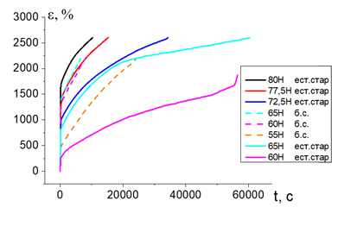
Рис. 5.кривые ползучести полиуретана со старением и без.

Из рис. 5 видно, что наблюдается существенное упрочнение для образцов после естественного старения. Для образцов после старения время ползучести увеличивается для заданной деформации, в среднем в шесть раз по сравнению с образцами без старения.
4.2. Исследование влияния климатического и деформационного старения на изменение свойств ползучести образцов углепластика
В экспериментах использовались образцы углепластика марки T26/22502/I131636. Эксперименты на ползучесть проводились на разрывной испытательной машине TINIUS OLSEN H10K-T при комнатной температуре. Выдержку при высоких и низких температурах проводили соответственно в муфельной печи Nabertherm N40E и в стандартной морозильной камере. Геометрия и размеры образцов и накладок показаны на Рис. 6. Размеры даны в миллиметрах.

Рис. 6. Геометрия и размеры образцов и накладок (в миллиметрах).

Проведены экспериментальные исследования по чередованию естественного и теплового старения, а также деформационного старения образцов углепластика для изучения эволюции кривых ползучести. В общей сложности эксперименты проводились в течение 3 лет.
Старение образцов проводилось по следующим программам.
Программа 1. Искусственное старение во льду при -16°C в течение 2 дней, затем выдержка в дистиллированной воде в течение 3 недель; выдержка в лабораторных условиях в течение 5 месяцев; эксперименты на ползучесть при σ = 240 МПа (0,42 от предела прочности при растяжении) в течение 8 часов (исходная кривая – чёрная); выдержка в дистиллированной воде в течение 3 недель, затем выдержка во льду при -16°C в течение 3 недель; выдержка в лабораторных условиях в течение 4 месяцев; эксперименты на ползучесть при σ = 240 МПа в течение 8 часов (красная кривая); выдержка в лабораторных условиях в течение 7 месяцев; циклическое нагружение с постоянной амплитудой и синусоидальным изменением напряжения σ = 276,35 МПа (приблизительно 0,5 от предела прочности при растяжении), коэффициентом асимметрии цикла R = 0 и частотой нагружения 20 Гц до 15 000 000 циклов; выдержка в лабораторных условиях в течение 4 месяцев; эксперименты на ползучесть при σ = 240 МПа в течение 8 часов (зелёная кривая); выдержка в лабораторных условиях в течение 7 месяцев; выдержка в дистиллированной воде в течение 5 дней, затем выдержка во льду при -16°C в течение 2 месяцев, выдержка в дистиллированной воде в течение 7 дней; выдержка в лабораторных условиях в течение 4 месяцев; эксперименты на ползучесть при σ = 240 МПа в течение 8 часов (синяя кривая).
Программа 2. Искусственное старение во льду при -16°C в течение 2 дней, затем выдержка в дистиллированной воде в течение 3 недель; выдержка в лабораторных условиях в течение 7 месяцев; выдержка в дистиллированной воде в течение 3 недель, затем старение во льду при -16°C в течение 3 недель; выдержка в лаборатории условиях в течение 11 месяцев; выдержка в дистиллированной воде в течение 5 дней, затем выдержка во льду при -16 ° C в течение 2 месяцев, выдержка в дистиллированной воде в течение 7 дней; выдержка в лабораторных условиях в течение 2 месяцев; эксперименты на ползучесть при σ = 240 МПа в течение 8 часов (малиновая кривая).
Программа 3. Искусственное старение при 120° C в течение 2 часов, затем выдержка в дистиллированной воде в течение 3 недель; выдержка в лабораторных условиях в течение 7 месяцев; выдержка в дистиллированной воде в течение 3 недель, затем старение при 120° C в течение 2 часов; выдержка в лабораторных условиях в течение 23 месяцев; эксперименты на ползучесть при σ = 240 МПа в течение 8 часов (оранжевая кривая).

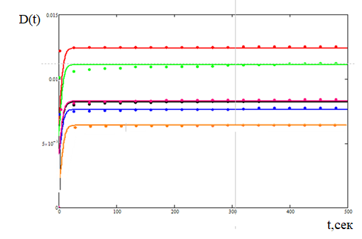
Рис. 7. Теоретические кривые податливости согласно уравнению (5) и экспериментальные точки ползучести образцов углепластика при напряжении σ = 276,35 МПа. Исходная кривая – чёрная, пр1 год старения – красная, пр1 2 года старения – зелёная, пр1 3 года старения – синяя, пр2 – малиновая, пр3 – оранжевая

$$t_{ i+1}=t_{i}+0,0 \\ t_{ max}=500$$ | $$E_01=258$$ | $$α_{∞}=1$$ | $$α_{0}=0$$ | $${τ }_{1}=0.9$$ | $$k=1∙{10}^{-1}$$ | $$n=0.4$$
$$t_{ i+1}=t_{i}+0,0 \\ t_{ max}=500$$ | $$E_{02}=154$$ | $$α_{∞}=1$$ | $$α_{0}=0$$ | $${τ }_{2}=1.1$$ | $$k=1∙{10}^{-1}$$ | $$n=0.4$$
$$t_{ i+1}=t_{i}+0,0 \\ t_{ max}=500$$ | $$E_{03}=180$$ | $$α_{∞}=1$$ | $$α_{0}=0$$ | ${τ }_{3}=$1 | $$k=1∙{10}^{-1}$$ | $$n=0.4$$
$$t_{ i+1}=t_{i}+0,0 \\ t_{ max}=500$$ | $E_{04}=25$9 | $$α_{∞}=1$$ | $$α_{0}=0$$ | $${τ }_{4}=0.8$$ | $$k=1∙{10}^{-1}$$ | $$n=0.4$$
$$t_{ i+1}=t_{i}+0,0 \\ t_{ max}=500$$ | $$E_{05}=255$$ | $$α_{∞}=1$$ | $$α_{0}=0$$ | $${τ }_{5}=0.9$$ | $$k=1∙{10}^{-1}$$ | $$n=0.4$$
$$t_{ i+1}=t_{i}+0,0 \\ t_{ max}=500$$ | $$E_{06}=368$$ | $$α_{∞}=1$$ | $$α_{0}=0$$ | ${τ }_{6}=0.$7 | $$k=1∙{10}^{-1}$$ | $$n=0.4$$
Таблица 1. Значения коэффициентов, построенных теоретических кривых моделей Максвелла

На рис.7 можно заметить, что теоретические кривые достаточно хорошо совпадают с экспериментальными.
4.3 Исследование влияния деформационного и естественного старения на свойства усталости образцов капролона.
Программа старения включала деформационное старение в условиях ползучести при ком температуре в течение 2 часов при напряжении 65МПа, естественное старение в течение 4 месяцев.
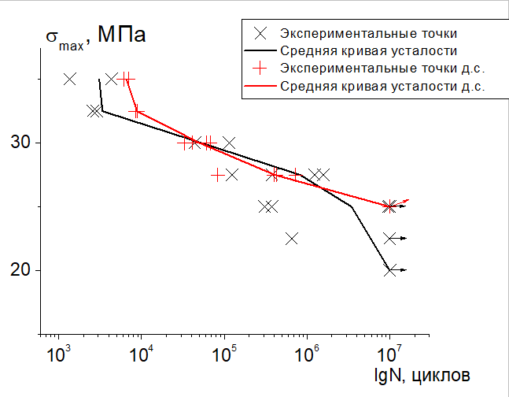
Рис. 8 Экспериментальные кривые усталости образцов из капролона и средние кривые усталости

На рис. 8 после деформационного старения наблюдается упрочнение материала.

Заключение
В данной работе были получены следующие результаты:
- проведён обзор литературы по исследованию процессов старения полимерных и композитных материалов под действием различных факторов;
- Рассмотрена модификация модели обобщённого времени;
- получены экспериментальные данные по старению образцов из полиуретана в опытах на ползучесть при чередовании циклических нагружений, длительного деформационного старения. В результате получили, что после старения образцов происходит существенное упрочнение и увеличивается время ползучести в среднем в шесть раз.
- исследовано влияние деформационного и климатического старения на усталостную прочность полиуретана по различным программам испытаний. Полученные экспериментальные результаты показывают, что процесс старения является немонотонным и сильно зависит от программы старения;
- для описания полученных экспериментальных кривых ползучести со старением и без используется модифицированная реологическая модель Максвелла, записанная в рамках обощённого времени. В результате наблюдается хорошее соответствие теоретических и экспериментальных кривых ползучести.

Список литературы
1. Struik L.C.E. Physical aging in amorphous polymers and other materials. Amsterdam, Oxford, New York: Elsevier Sci. Publ.Comp. 1978. 229p.
2. Пестриков В.М. О некоторых закономерностях деформирования и длительной трещиностойкости вязкоупругих материалов в условиях естественного старения // Механика твердого тела. 1998. № 5. С. 137–145.
3. Работнов Ю.Н. Ползучесть элементов конструкций. М: Наука, 1966. 752с.
4. Малинин Н.Н. Прикладная теория пластичности и ползучести. М: Машиностроение, 1975. 400 с.
5. Павлов П.А., Огородов Л.И. Длительное сопротивление полимерных и композитных материалов с учетом времени многолетнего естественного старения // Механика композитных материалов. 1991. №4 С. 692-696.
6. Регель В.Р., Черный Н.Н. Долговечность полимерных волокон и пленок в напряженном состоянии при воздействии ультрафиолетового облучения // Химические волокна. 1965. №6 С. 50-54.
7. Oprea S/, Oprea V. Mechanical behavior during different weathering tests of the polyurethane elastomers films // European Polymer Journal. 2002. V. 38. P. 1205-1210.
8. Boubakri A., Elleuch K., Guermazi N., Ayedi H.F. Investigations on hygrothermal aging of thermoplastic polyurethane material // Materials and Design. 2009. V. 30. P. 3958-3965.
9. Aglan H., Calhoun M., Allie L. Effect of UV and Hygrothermal Aging on the Mechanical Performance of Polyurethane Elastomers // Journal of Applied Polymer Science. 2008. V. 108. P.558-564.
10. Davies P., Evrard G. Accelerated ageing of polyurethanes for marine applications // Polymer Degradation and Stability. 2007. V. 92. P. 1455-1464.
11. Rutkowska M., Krasowska K., Heimowska A., Steinka I., Janik H. Degradation of polyurethanes in sea water // Polymer Degradation and Stability. 2002. V. 76. P. 233-239.
12. Mrówka M., Szymiczek M., Lenża J. Thermoplastic polyurethanes for mining application processing by 3D printing // Journal of Achievements in Materials and Manufacturing Engineering. 2019. V. 95. P. 13-19.
13. Nguyen T.V., Le X.H., Dao P.H., Decker C., Nguyen-Tri P. Stability of acrylic polyurethane coatings under accelerated aging tests and natural outdoor exposure: The critical role of the used photo-stabilizers // Progress in Organic Coatings. 2018. V. 124. P. 137-146.
14. Gradinaru L.M., Vlad S., Spiridon I., Petrescu M. Durability of polyurethane membranes in artificial weathering environment // Polymer Testing. 2019. V. 80. 106144.
15. Арутюнян А.Р., Арутюнян Р.А. Повреждаемость и длительная прочность сжимаемых упруго-вязких стареющих сред // Морские интеллектуальные технологии. 2017. № 2 (36). Т. 2. С. 76-83.
16. Rajaram A.N., Boay C.G., Srikanth N. An empirical model to predict the strength degradation of the hygrothermal aged CFRP material // Composite Structures. 2020. V. 236. 111876.
17. Behera A., Dupare P., Thawre M.M., Ballal A. Effects of hygrothermal aging and fiber orientations on constant amplitude fatigue properties of CFRP multidirectional composite laminates // International Journal of Fatigue. 2020. V. 136. 105590.
18. Ghabezi P., Harrison N. Mechanical behavior and long-term life prediction of carbon/ epoxy and glass/epoxy composite laminates under artificial seawater environment // Materials Letters. 2020. V. 261. 127091.
19. Rajarama A.N., Boay C.G., Srikanth N. Influence of stress ratio and stress concentration on the fatigue behaviour of hygrothermal aged multidirectional CFRP composite laminate // International Journal of Fatigue. 2020. V. 137. 105651.
20. Арутюнян Р.А. Проблема деформационного старения и длительного разрушения в механике материалов. М: Изд-во СПбГУ, 2004. 252 с.
21. Гуль В.Е. Структура и прочность полимеров. М.: Химия. 1971. 344с.
22. Бартенев Г.М., Зуев Ю.С. Сопротивление вязко-упругих материалов. М.-Л.: Химия. 1964. 387с.
23. Москвитин В.В. Прочность и разрушение высокоэластичных материалов. М.: Наука. 1972. 327с.
24. Valanis K.C. On the foundation of the endochronic theory of viscoplasticity // Archiwum mechanici stosowanej. 1975. V. 27. P. 857-868.
25. Rajaram A.N., Boay C.G., Srikanth N. An empirical model to predict the strength degradation of the hygrothermal aged CFRP material // Composite Structures. 2020. V. 236. 111876.
26. Behera A., Dupare P., Thawre M.M., Ballal A. Effects of hygrothermal aging and fiber orientations on constant amplitude fatigue properties of CFRP multidirectional composite laminates // International Journal of Fatigue. 2020. V. 136. 105590.
27. Rajaram A.N., Boay C.G., Srikanth N. Influence of stress ratio and stress concentration on the fatigue behaviour of hygrothermal aged multidirectional CFRP composite laminate // International Journal of Fatigue. 2020. V. 137. 105651
28. Reis P.N.B., Ferreira J.A.M., Costa J.D.M., Richardson M.O.W. Fatigue life evaluation for carbon/epoxy laminate composites under constant and variable block loading // Composites Science and Technology. 2009. V. 69. 154-160.
29. Autar K. Kaw. Mechanics of composite materials. Taylor & Francis Group. Boca Raton. London, New York. 2006. 457p.
30. Арутюнян Р.А., Державец Л.И., Сивчиков С.Е. О реологии нелинейной упруго-вязкой среды // Вестник С.-Петерб. ун-та. 1999. Сер. 1. Вып. 2 (№8). С.60-64.

